| **비단길(Silk Road)** | |
| --- | --- |
| **8주차** | **2024.02.04 (일) ~ 2024.02.17 (토)** |

**■ 다음 주 세부 계획**

**▶ [권순원]**

* 네트워크 완성한 부분 테스트
* 조작 구현 시작(키 입력 처리)

**▶ [박준영]**

* unity에서 구현한 맵 정보 불러오기

**▶ [엄장헌]**

* 옥트리 버그 수정
* 터레인 적용

**■ 작업 일지**

**▶ [권순원]**

Windows.h에 포함된 winsock.h 때문에 winsock2.h 함수와 중복으로 재정의되는 문제가 발생  
처음에는 #define _WINSOCKAPI_ 를 추가해 문제 해결을 시도했지만 동작하지 않아 windows.h와 winsock2.h의 선언 순서를 바꾸는 것으로 문제를 해결함.  
Network 클래스 하나 안에서 호스트와 게스트 상관없이 멀티 플레이 관련 함수 및 변수들이 포함되어 사용하는데 헷갈림이 있을 수도 있다고 생각했다. 때문에 공동으로 사용하는 함수 및 변수에는 기존과 같은 방식으로 사용하고 호스트 서버전용, 게스트전용으로 사용될 함수나 변수에는 앞에 Host_ 또는 Guest_를 붙이기로 결정했다.  
그 외에는 별다른 문제 없이 지난 주 계획한 부분까지 완성했지만 아직 여러번 길게 테스트해보지 못해 어떤 버그나 문제가 있는 파악을 못했다.

**▶ [박준영]**

이번주는 다른 주차에 비해 진행이 더뎠다..

에셋에 포함되어 있던 샘플 맵 씬에 존재하는 모든 맵 오브젝트와 내가 임의로 배치해본 트리거 오브젝트(플레이어가 접촉시 이벤트를 발생시키는 보이지 않는 영역) 등을 하나의 root 오브젝트 산하로 포함시켜 이를 c#스크립트를 통해 json으로 export 하였다.

굳이 json으로 데이터를 저장하지 않고 내가 정한 규격으로 바이너리 파일이나 txt파일을 만드는 방법도 생각했으나, 코드 에디터에서 데이터 수정 용이성이나 유니티의 JsonUtility에서 지원하는 직렬화 등이 개발에 상당히 용이할 것으로 판단되어 json으로 진행하였다.

현재 json을 통해 우리 게임에 불러올 예정인 오브젝트 데이터들은 다음과 같다.

충돌 불가능한 오브젝트(장식용 구조물)

충돌 가능 투명 박스(발판, 벽 등 지정)

보스 소환 게이트(소환되는 보스 정보 포함)

몬스터 소환 지점(소환되는 몬스터 정보 포함)

아이템 소환 지점(소환가능 아이템 목록, 가격 정보 포함)

플레이어 소환 지점

위의 모든 오브젝트들은 기본적으로 위치, 크기, 회전 정보를 포함한다.

**▶ [엄장헌]**

옥트리로 적용을 하던 도중 뭔가 이상하게 동작되는 것을 알아챘다.  
하지만 직관적으로 보이지가 않아서 옥트리를 시각화해봤다.

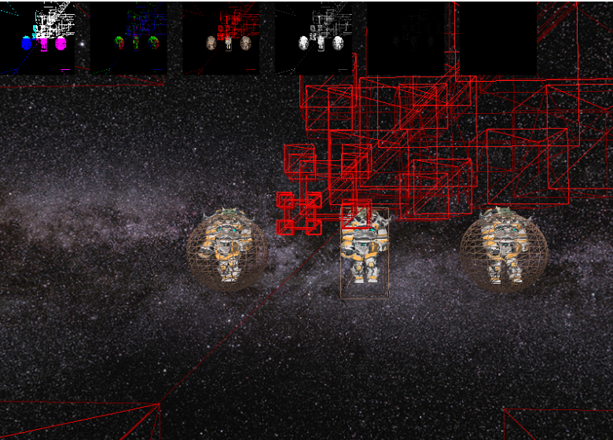

아무리봐도 이상하게 적용된 것이 확인 되었다… 하…

설연휴 동안 놀다가 다시 코드를 보니까 이상한 곳을 찾기가 힘들었다.

결국 해결은 아직 하지 못했고 다음주까지 다시 해봐야 할 것 같다.

다음으로는 BoxCollider를 만들었다.

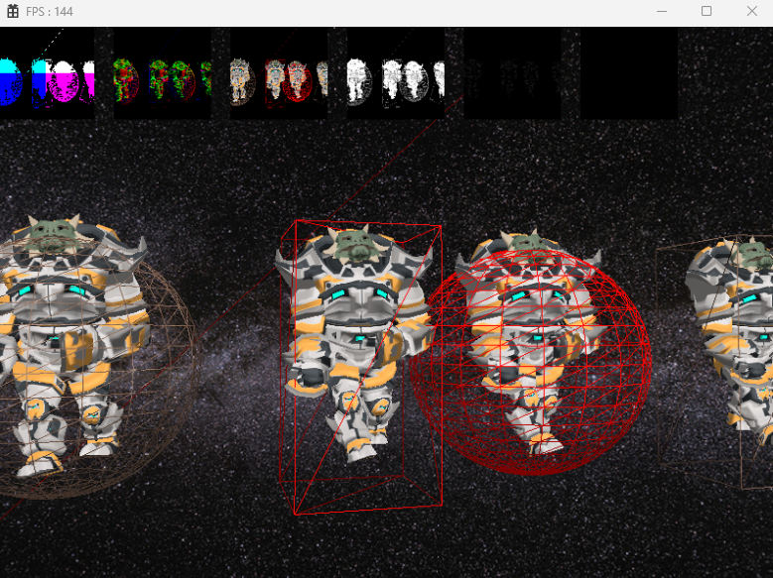

이후 박스-박스, 박스-구, 구-구 의 충돌이 원활한지 확인하였고  
겹쳤을때 파악하기 쉽게하기 위해서 충돌한 콜라이더의 색을 붉은색으로 바꿨다.

지금 광역 탐색을 위해 옥트리에서 막혀있는 상태이다… 코드를 재분석하고 고쳐야한다.